Сохраняя традиции.
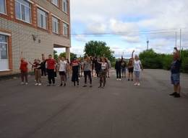
26 июля. 9 день в ЛТО « Радуга». Вот уже наступил девятый день. Близится к концу вторая смена ЛТО «Радуга». Ребята уже начали подготовку к закрытию смены, которое состоится 30 июля. Каждый отряд готовит художественные номера. Наступили выходные, закончилась трудовая неделя. Впереди много интересного и увлекательного.
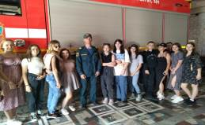
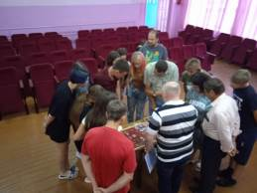
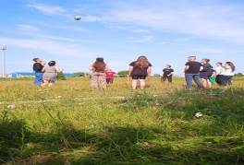
В 9.30. лагерь отправился на зарядку. Провести ребята предложили сами, подобрали комплекс упражнений. После чего получили бодрый заряд энергии. После завтрака ребята вместе с воспитателями отправились в пожарную часть № 8 на экскурсию в г. Кузнецк. Ребята посетили диспетчерскую пожарную часть, куда поступают тревожные звонки. С огромным восхищением ребята рассматривали пожарные машины, аварийно- спасательное оборудование. После вкусного полдника ребят ждал коллекционер Михаил Юрьевич Басов. Ребята узнали много интересного про герб и значок города Кузнецк, когда и кто создал геральдику Пензенской области и в том числе города Кузнецка и села Поселки. Затем ребята посмотрели коллекцию Михаила Юрьевича и с удовольствием расспрашивали о значении каждого значка. После отдыха – спортивные игры по интересам. Девочки играли в пионербол, мальчики в футбол и баскетбол, затем прошла интерактивная юмористическая игра «Бородачи». Завершился вечер в лагере танцевальным марафоном «Движение – это жизнь»

